Dla Tadzia chciałbym się nauczyć śpiewać, choć jedną kołysankę

Dla Tadzia chciałbym się nauczyć śpiewać, choć jedną kołysankę. Tak wdzięcznie i chętnie słucha. Jednak śpiewać wstydzę się przed sobą samym, toteż najwięcej do niego mówię. Słucha ze zrozumieniem, wtrącając swoje bezsłowne odpowiedzi, intonacją wyrażając największe znaczeniowe niuanse. A czasami po prostu przytula, jakby to on był moim tatą… Pieszczoty jednak rozdziela z umiarem, tyle ile trzeba.

Muszę wyznać w tajemnicy, że zawsze go podziwiałem. Za nadludzką odwagę w najcięższych chwilach, za wytrzymałość i upór oraz za wielką radość życia – pomimo wszystkiego. To od niego uczę się wciąż tych rzeczy. To on jest dla mnie wzorem.
Jak tu dojrzeć do tego, by być tatą Tadzia?…

Nie zawsze rozumiałem, dlaczego do nas przyszedł. A zwyczajnie przyszedł pewnej nocy; widziałem, jak wchodzi – z grymasem na czerwonej z wysiłku twarzy i bez słowa na ustach. Prędko zabrano go do sali obok, gdzie na wszelki wypadek zawsze czeka inkubator. W tym wypadku się przydał.
Za kilka minut wszystko się okazało. Pani doktor wyjaśniła, co się dzieje, ile jest wad wrodzonych. Później robiło się wrażenie na znajomych i lekarzach nazwą zespołu: Smith-Lemli-Opitz (zagraniczni naukowcy zawsze noszą dziwnie brzmiące nazwiska). Wielką ciekawostką był szósty paluszek na ręce i nodze, ale gwoździem programu było zawsze karmienie sondą. Dziś Tadzio uczy się jeść i sprawia mu to ogromną frajdę. Potrzeba tylko jeszcze więcej cierpliwości, i z jego, i z naszej strony.
Kiedy usłyszałem słowa pani doktor („wyrok, dożywocie, Franz Kafka, łagry, zbrodnia i kara, ława przysięgłych, Policjanci z Miami” – przeleciały mi w jednej chwili przez głowę skojarzenia zupełnie nie na miejscu), przykucnąłem pod zieloną ścianą – tego bladozielonego koloru, w jakim są ściany w prawie wszystkich instytucjach i pomieszczeniach publicznych, od sali operacyjnej po ubikację. Niepotrzebnie kucałem, wytrzymałbym przecież. Wytrzymałbym, naprawdę. Tylko po co wyobrażałem sobie wcześniej, jak to będziemy razem jeździć na rowerowe wycieczki? Duże koła, małe koła, duże, małe…
Ciemny garnitur został kupiony wkrótce potem. Historia Tadzia miała trwać najwyżej miesiąc. Ale wspomniałem już, że tego małego herosa cechuje nadludzki optymistyczny upór, jakiego nie spotkałem u żadnego człowieka. Historia Tadzia trwa więc już pięć lat. I już wypadł mu pierwszy ząb!

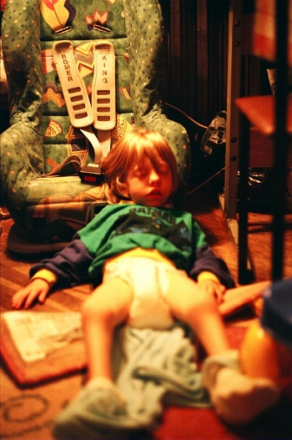
fot. Sebastian Nowakowski

Jako rodzice, prędko staliśmy się specjalistami od Tadzia. Jedynymi na świecie. Tłumaczyliśmy innym specjalistom, na czym polega jego choroba. A przede wszystkim tylko my znaliśmy jego zachowania i reakcje, i doskonale je rozumieliśmy. Historia Tadzia stała się naszą historią.

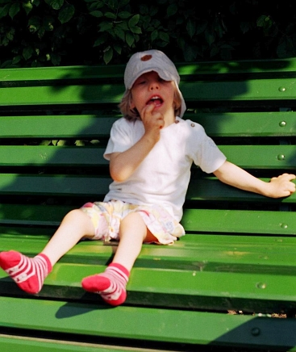
fot. Sebastian Nowakowski

W pierwszych dniach jego życia woziłem mu do szpitala mleko od jego mamy, będącej w połogu. Trzymałem je w dłoni schowanej w kieszeni, żeby nie zdążyło wystygnąć. W ten sposób miałem swój udział w karmieniu. Za każdym razem traktowałem to jako misję, dzięki której żył. Wiem, wiem, że to przesadne… Ale w końcu nie ma to jak mleko własnej mamy. Przesyłałem mu pozdrowienia od niej…

Mija czas, a Tadzio bezustannie zachwyca mnie swoim małym życiem. Postanowiłem, że moje będzie takie samo. Szczęśliwe swoją pochodzącą z wnętrza energią i piękne, pomimo wszystkiego. I wiem już, dlaczego do mnie przyszedł. Ręka Boga, wyciągnięta w samą porę.
I chcę dojrzeć, żeby móc być jego ojcem.
Oprócz tego chcę się nauczyć śpiewać, choć jedną kołysankę…

Tadzio

mały, giętki szkielecik,
ukryty pod powłoką ścięgien,
mięśni i grubych ubrań,
wykonuje swe niezależne akrobacje,
fosforycznie kreśląc łuki żeber
w rodzicielskiej, wpatrzonej wyobraźni;

delikatny jak trzcinka organizm
z wdziękiem i radosnym krzykiem
stawia czoła i odchyla głowę
od zimnego kosiarza zwiędłych traw,
od wilgotnego jesiennego wichru.

A żurawie unoszą kamienne bloki.

(19 X 2002)

Tata Tadzika, Sebastian Nowakowski

